1、打开Jmeter：下载好Jmeter后，双击bin目录下的jmeter.bat文件：

2、添加线程组：在“测试计划”上点击鼠标右键-->添加-->threads(Users)-->线程组，添加测试场景设置组件，接口测试中一般设置为1个“线程数”，根据测试数据的个数设定“循环次数”。

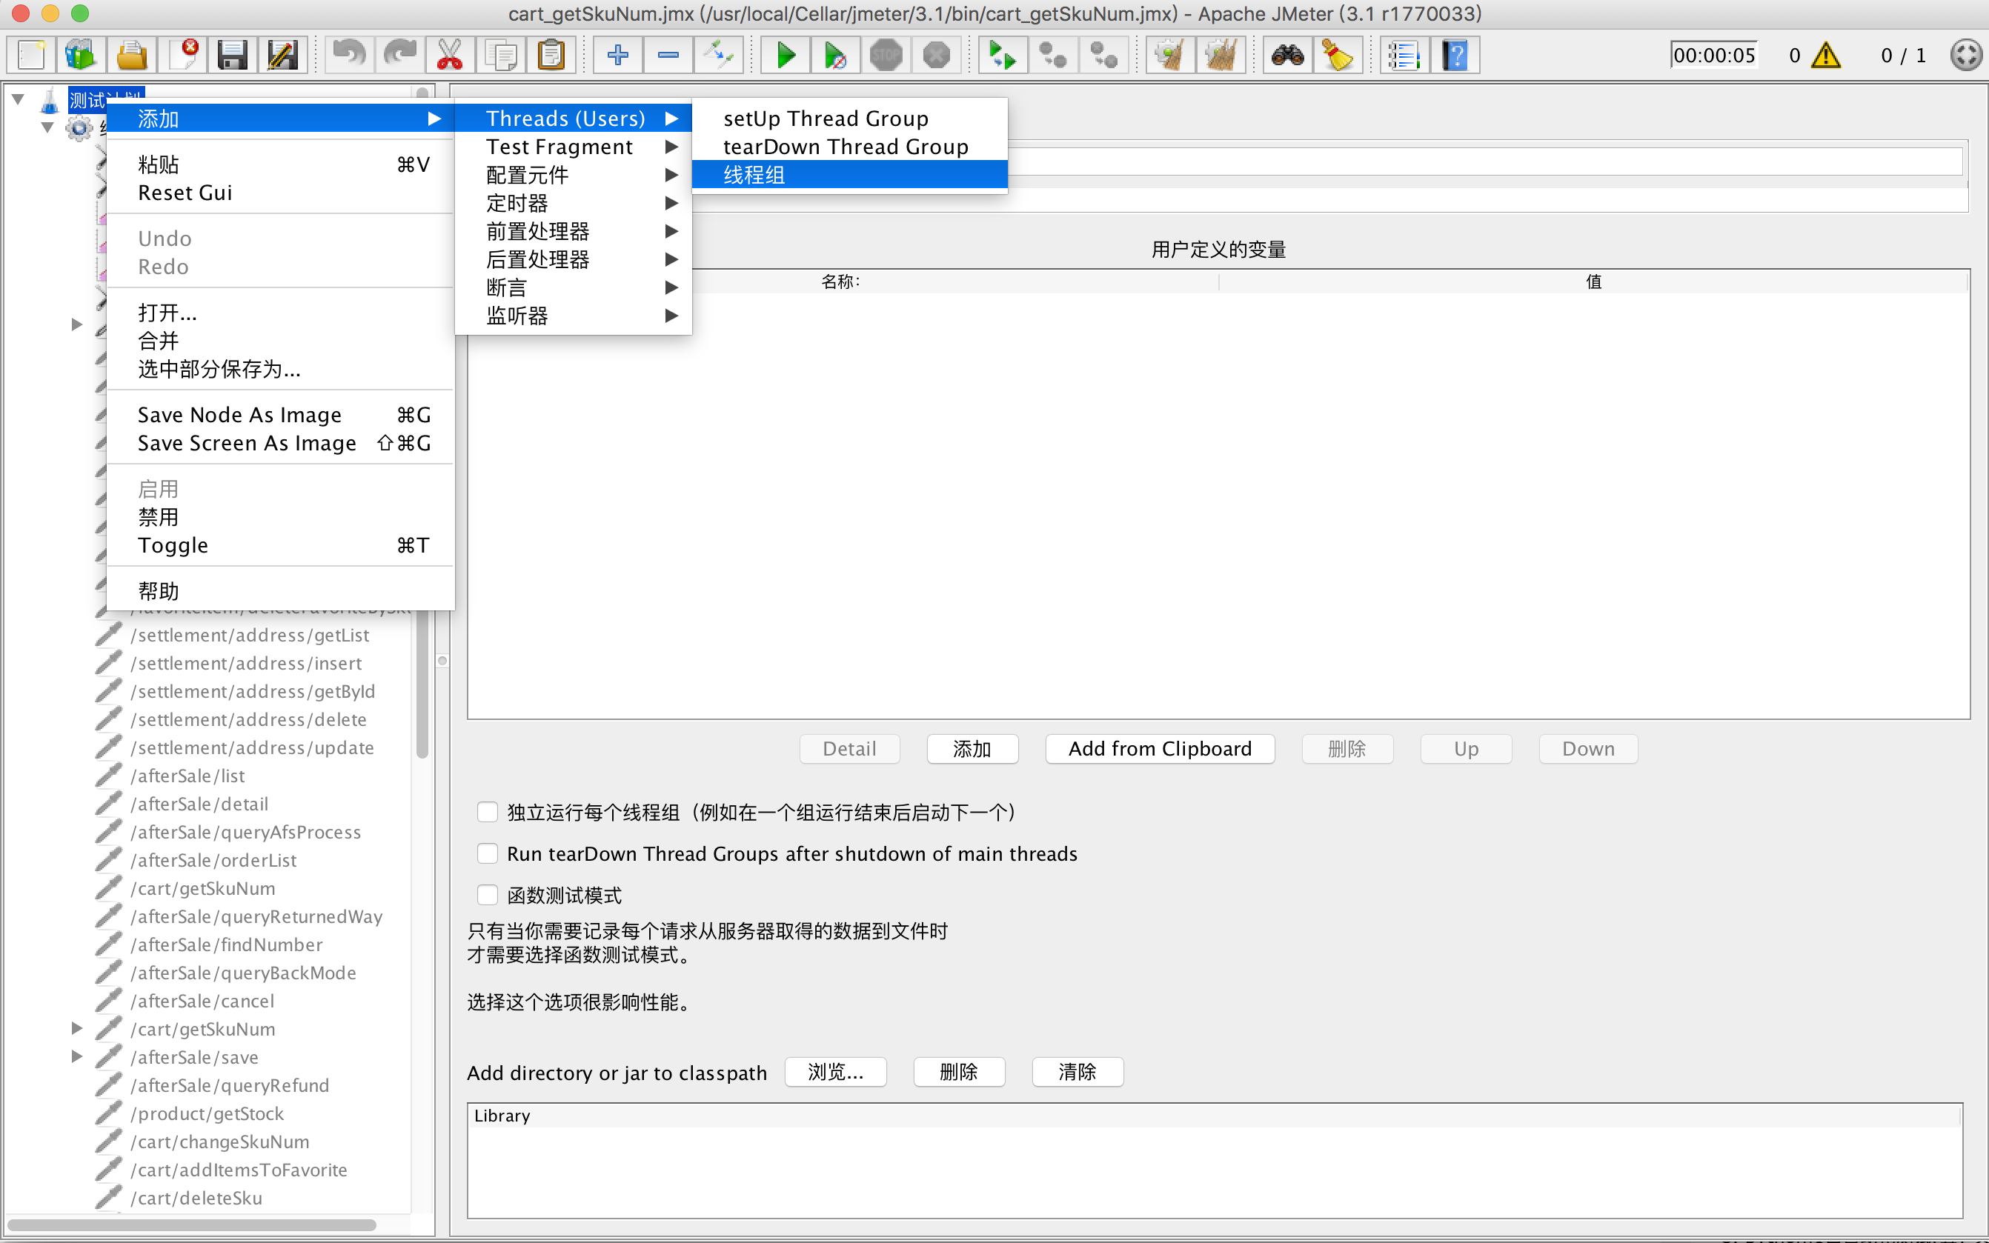

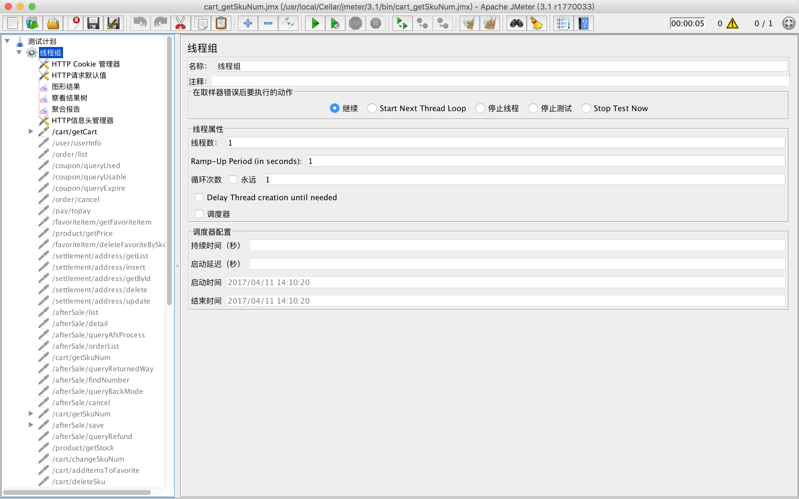

3、添加“HTTP Cookie管理器”：

在“线程组”上点击鼠标右键-->添加-->配置元件-->HTTP Cookie 管理器，添加“HTTP Cookie 管理器”组件

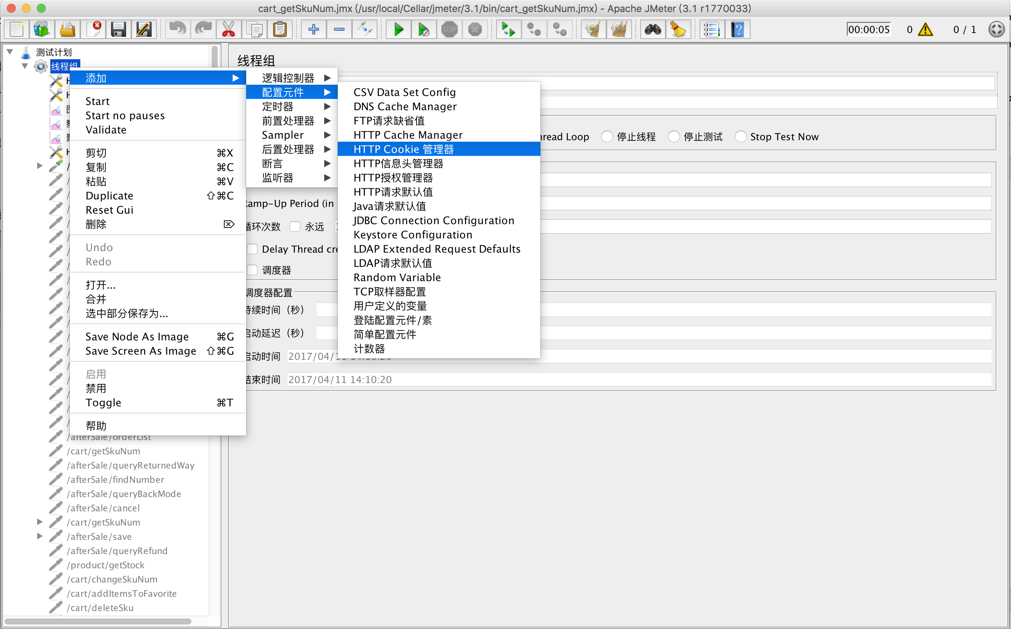

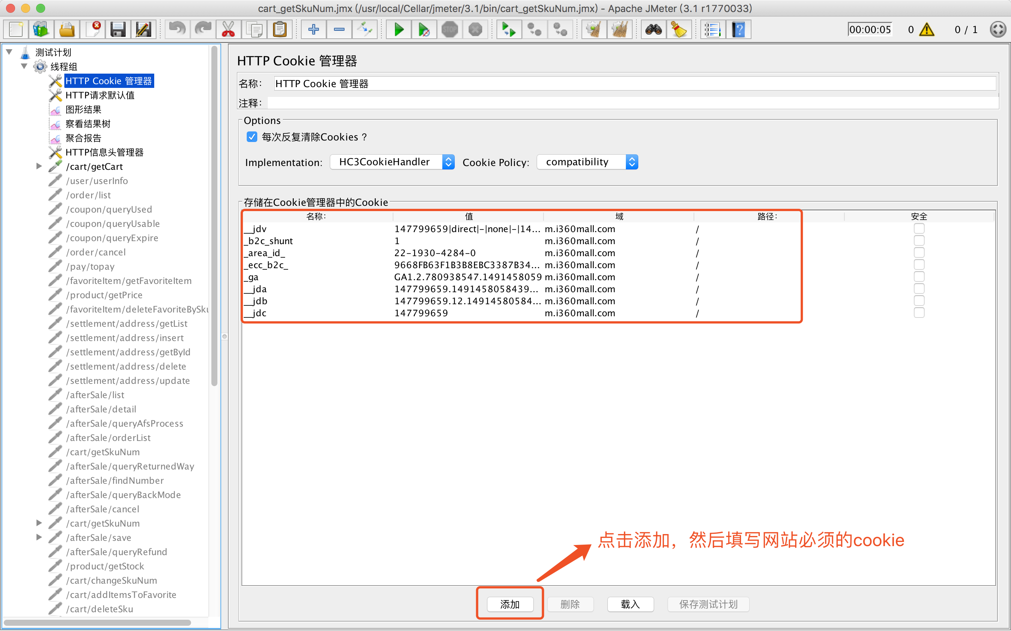

在这里_ecc_b2c_为登录信息的cookie,必填。其他可以省略。对应的cookie值，可以在登录m.i360mall.com后，对应下图的相应位置获取  
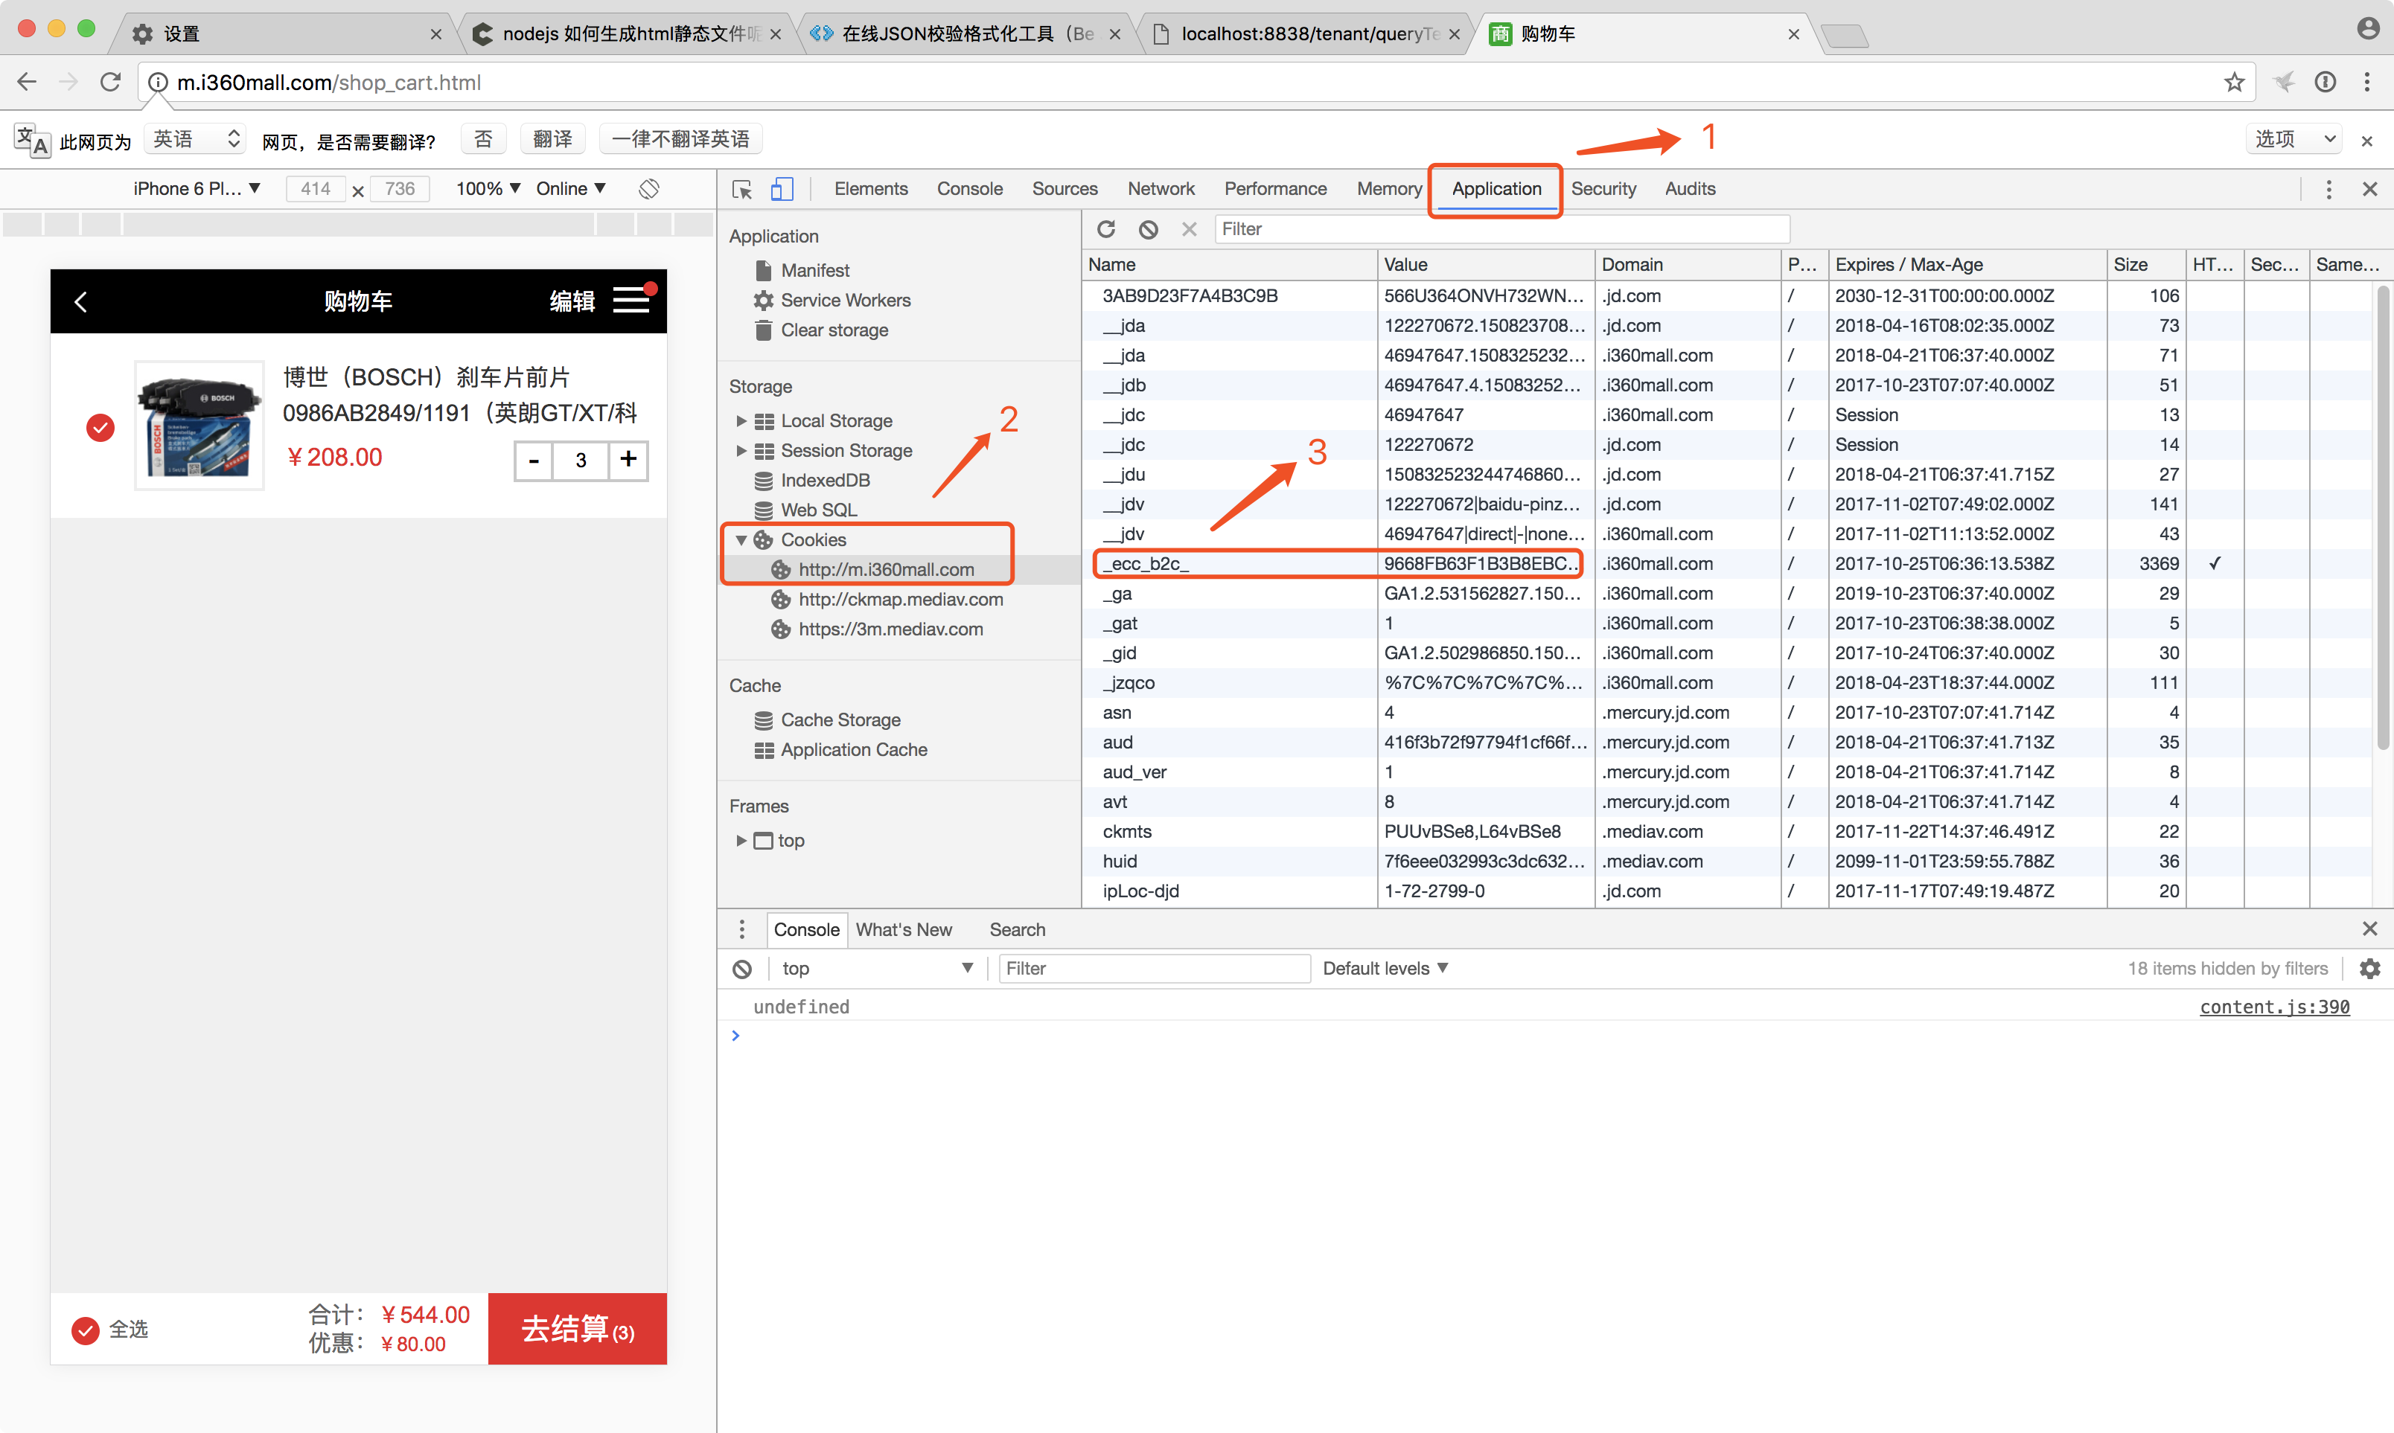

4、添加“Http请求默认值”组件，当被测系统有唯一的访问域名和端口时，这个组件很好用。

在“线程组”上点击鼠标右键-->添加-->配置元件-->HTTP请求默认值，添加“HTTP请求默认值”组件

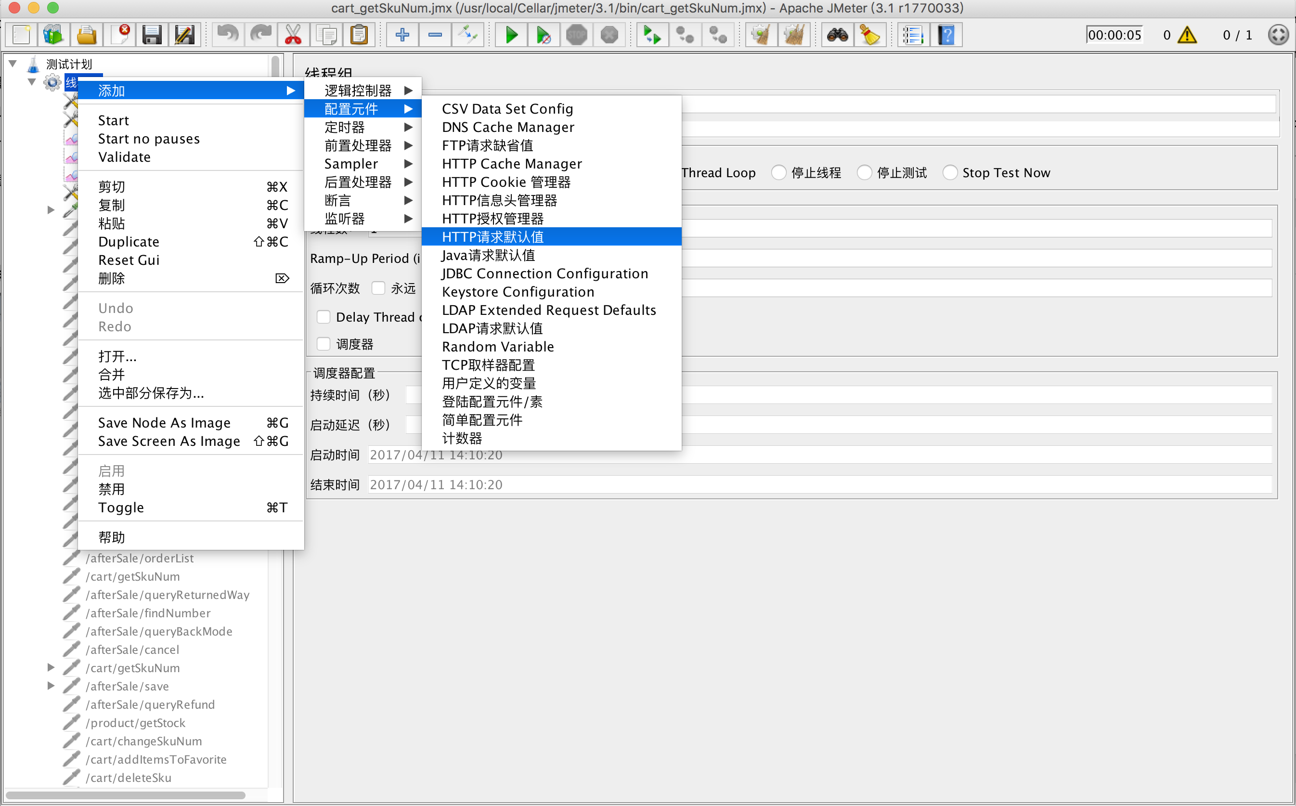

在“HTTP 请求默认值”组件配置页面，填写被测系统的域名和端口，http请求的实现包版本以及具体协议类型。

线程组里的所有“HTTP Sampler”请求，可默认使用此设置。

这里可以设置一些常用的参数，如：page、size等。在这里设置后，请求接口中则可以省略page、size等参数，而使用“HTTP 请求默认值”中的参数设置。

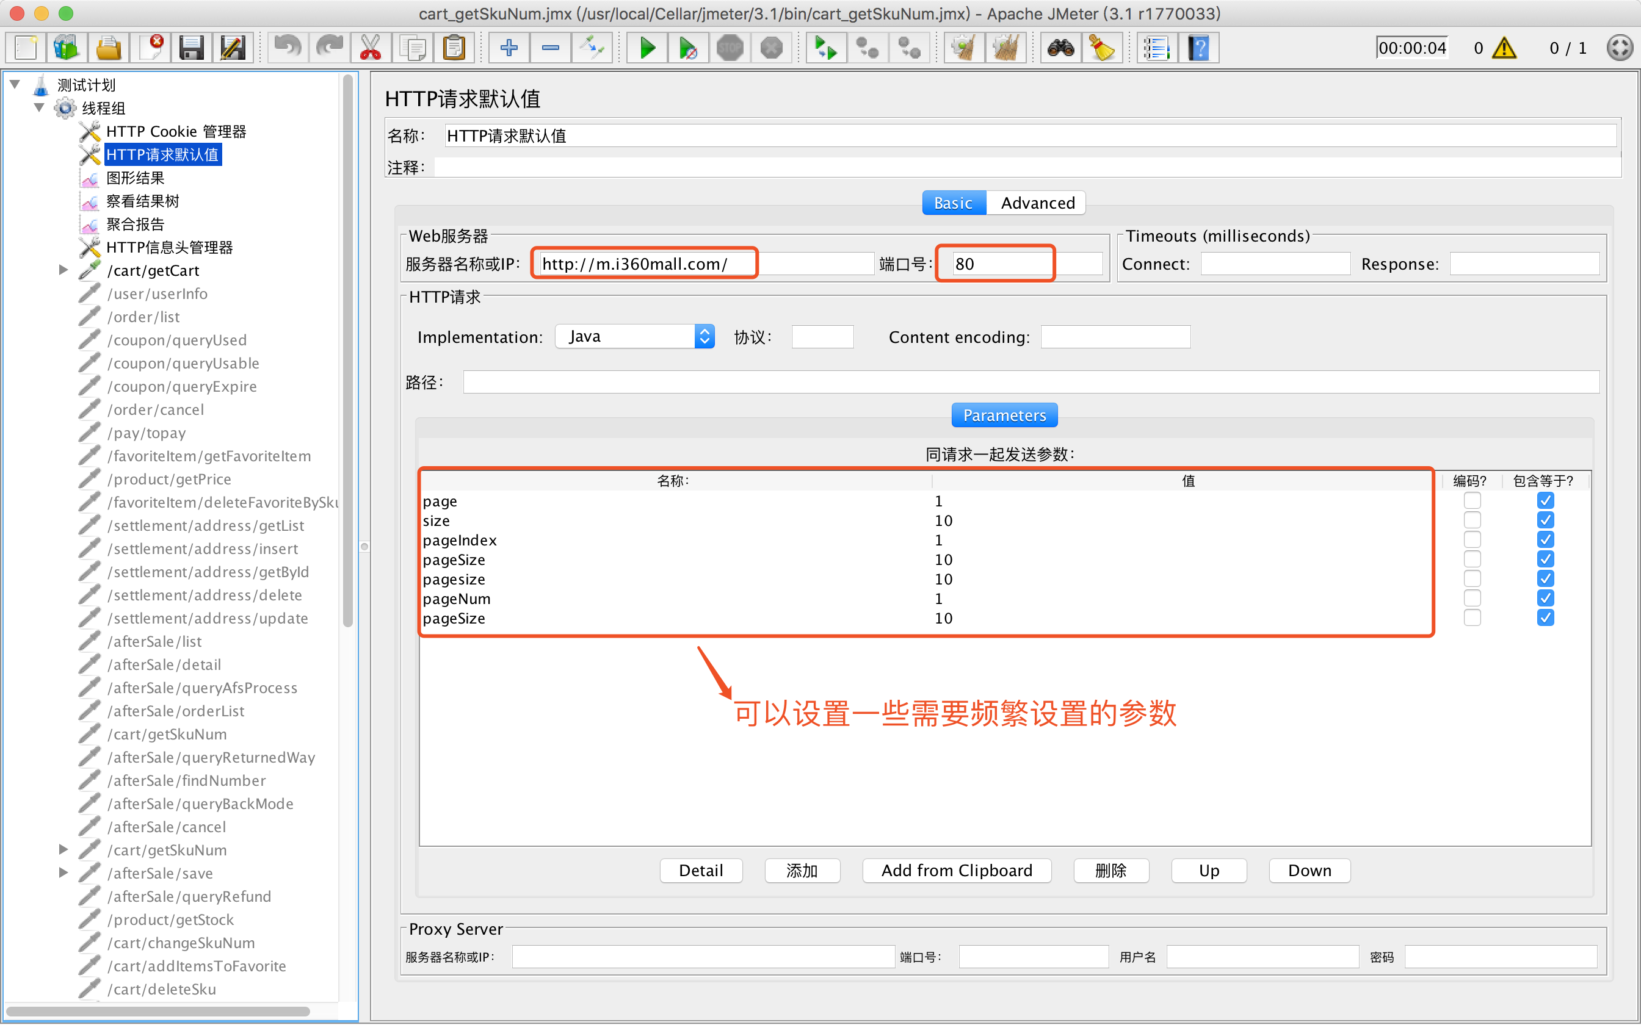

5、在“线程组”上点击鼠标右键-->添加-->配置元件-->HTTP信息头管理器，添加“HTTP信息头管理器”组件

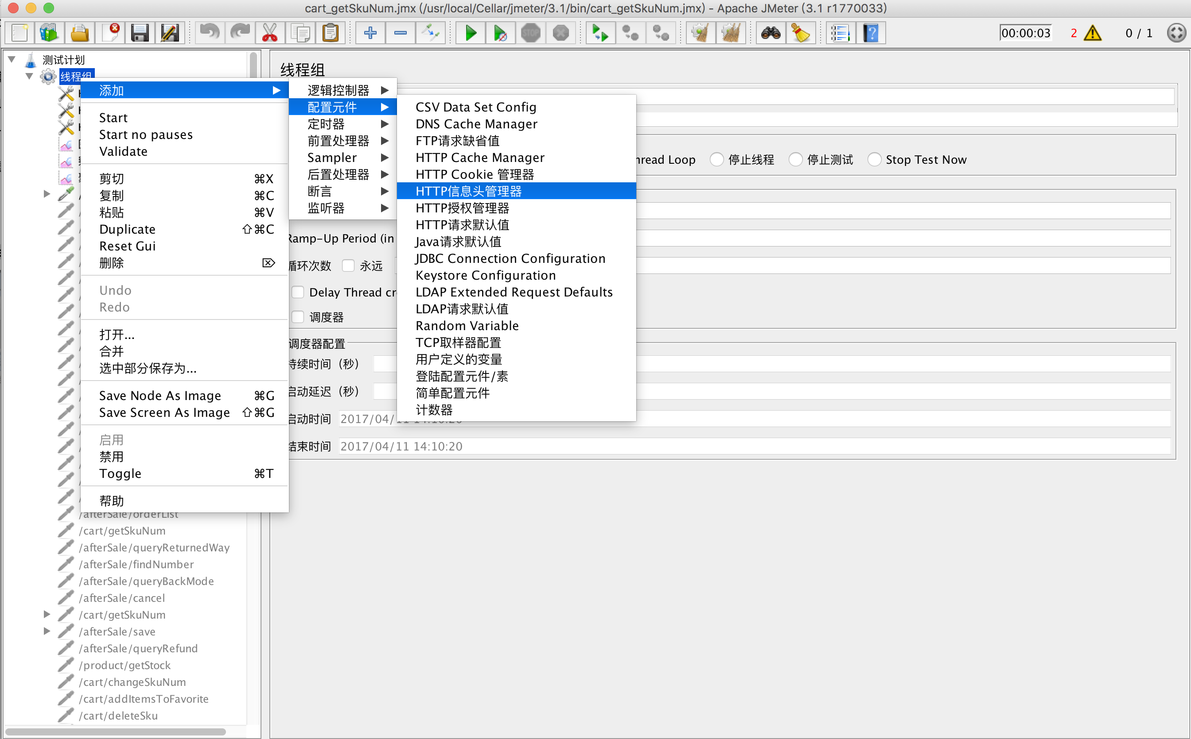

设置请求头。这里比较关键的是，设置host和referer。Host、referer必须跟http请求地址中的请求地址一致。Host不一致会导致请求失败。Referer不一致会被后台的csrf拦截器拦截，而返回错误信息。

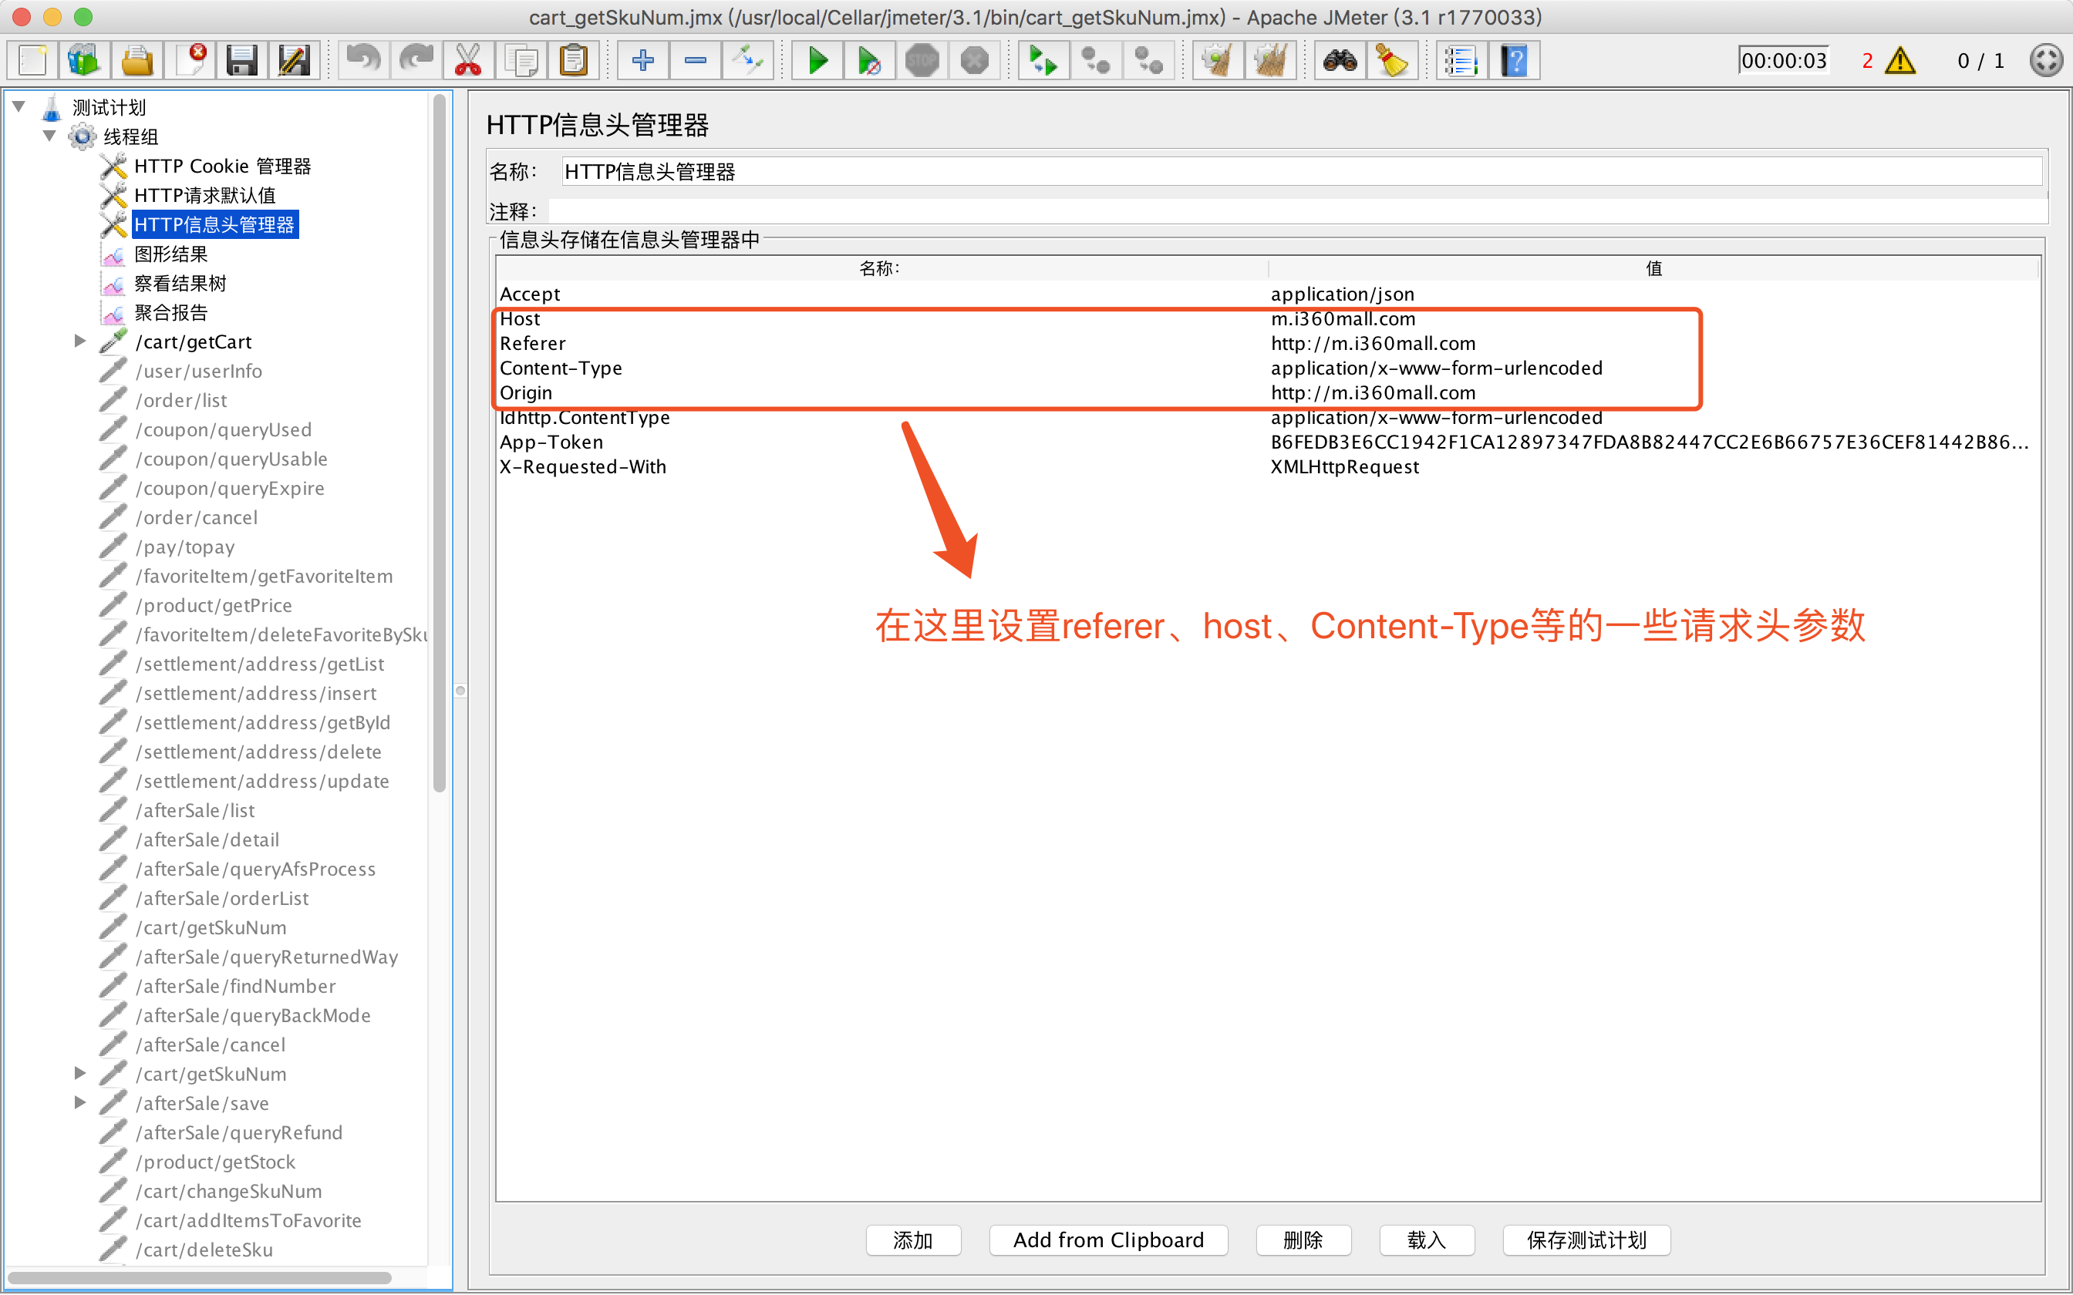

6、在“线程组”上点击鼠标右键-->添加-->Sampler-->HTTP请求，添加“HTTP请求”组件

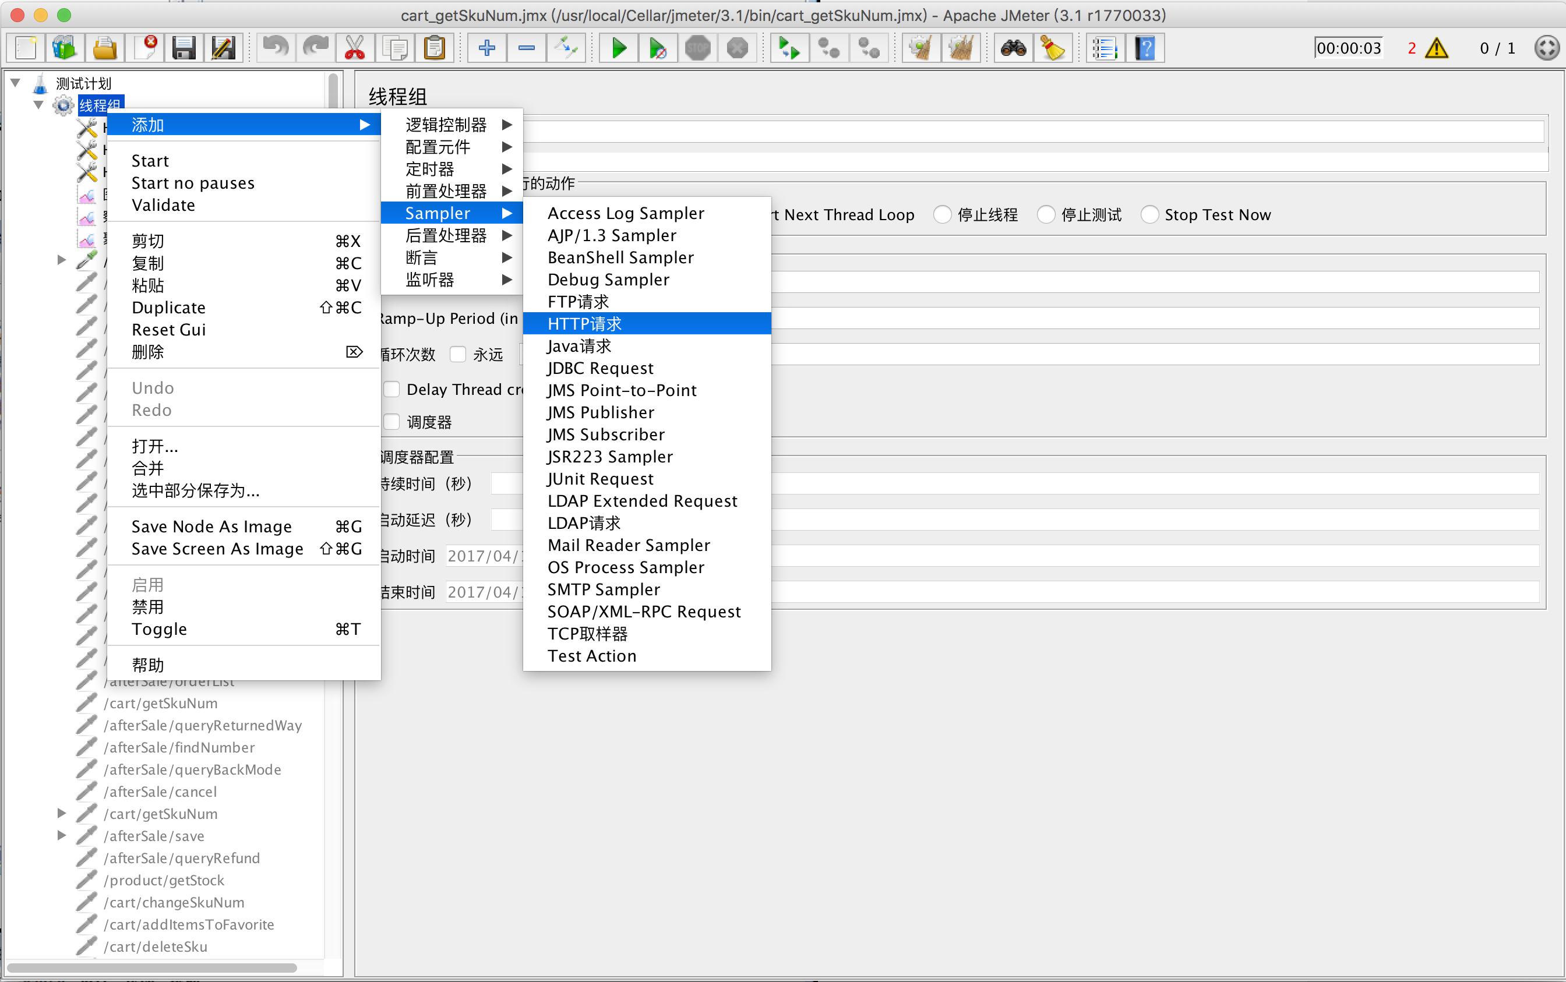

在HTTP请求设置页面，录入被测接口的详细信息，包括请求路径，对应的请求方法，以及随请求一起发送的参数列表等：

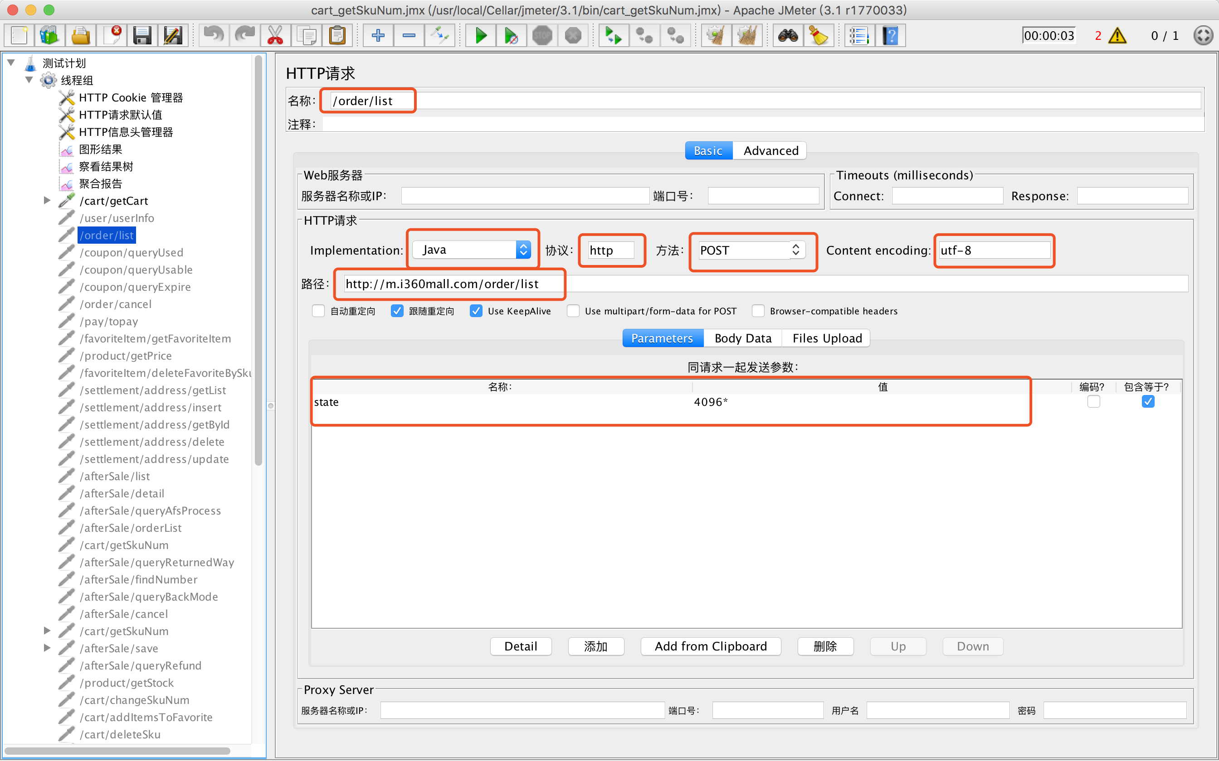

当为Content-Type：application/json时，参数必须为json字符串。参考下图设置

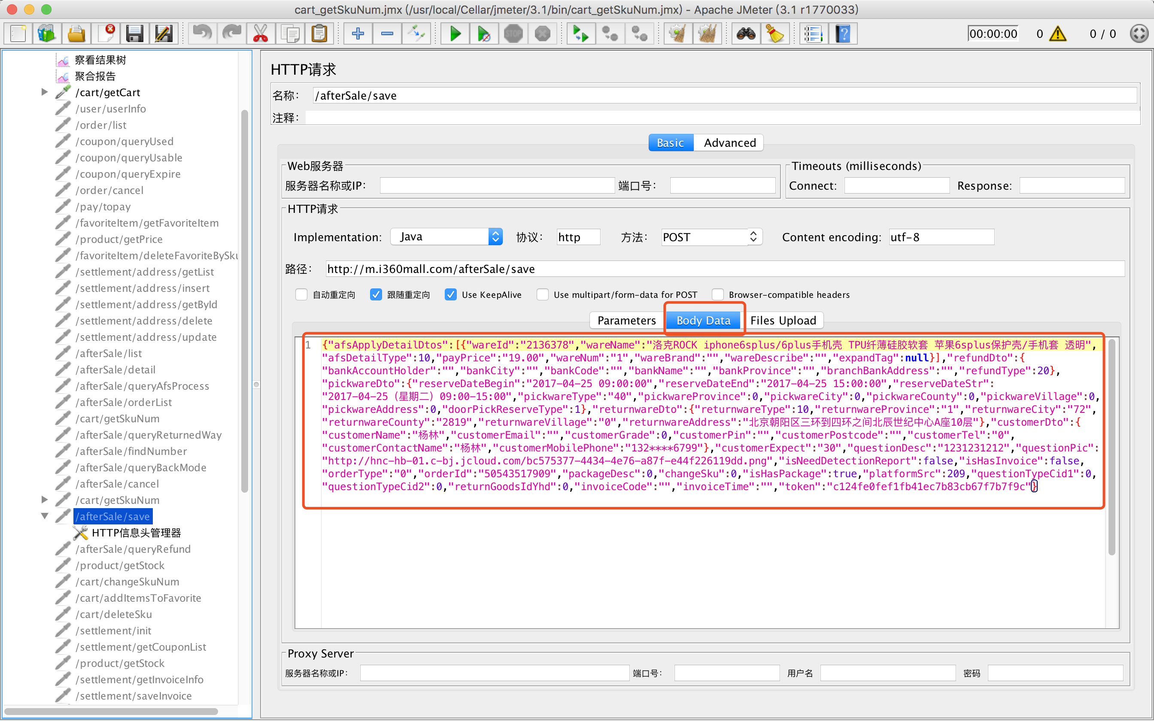

7、添加监听器：方便查看运行后的结果

在“线程组”上点击鼠标右键-->添加-->监听器-->图形结果、察看结果树、聚合报告 组件

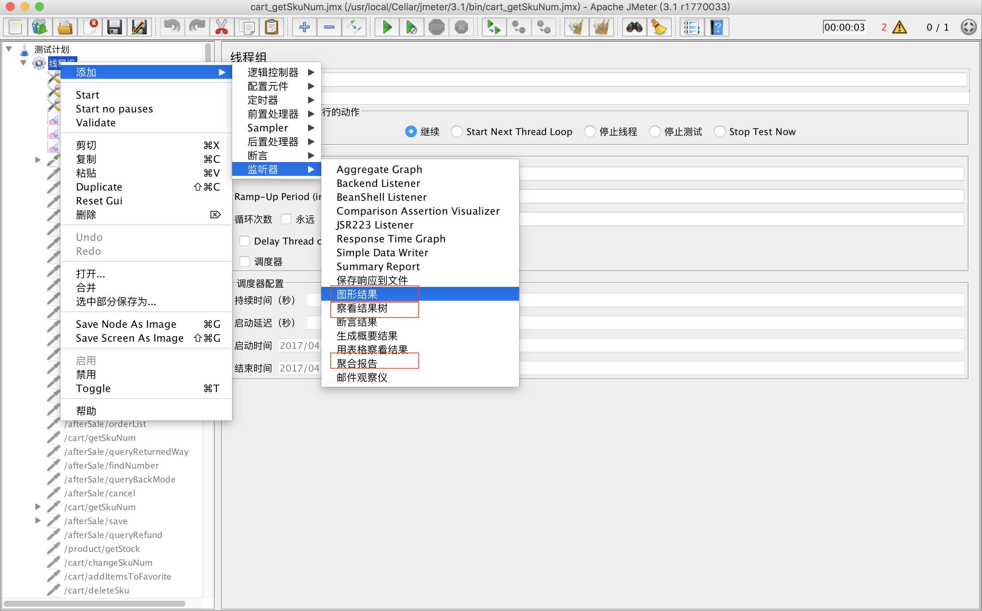

运行结果：

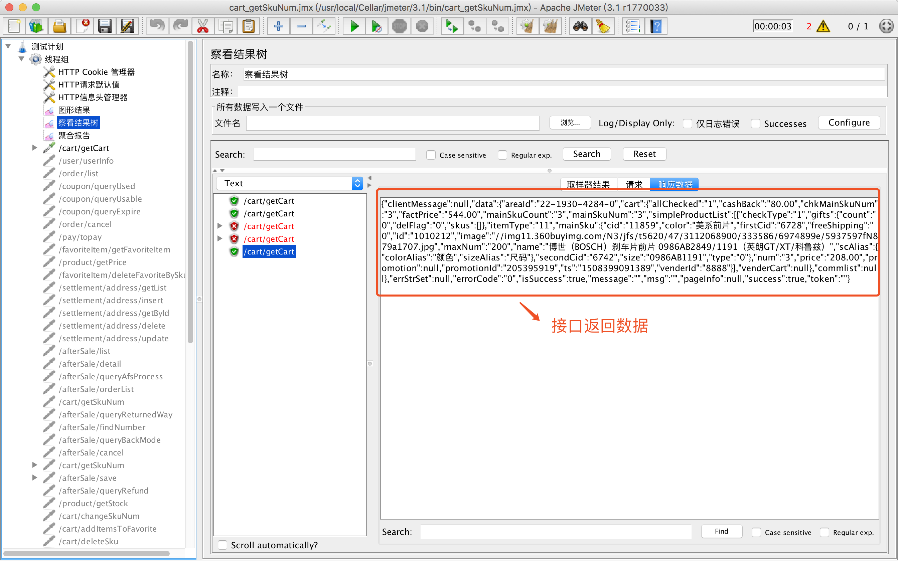

上述步骤完成了一个简单测试案例的创建，复杂测试案例均在此基础上扩展完成。使用Jmeter工具开发的接口测试案例，一个子系统建议放在同一个 “测试计划”中，流程测试可以通过“线程组”来区分，这样也便于设定不同的测试数据个数。比较独立的接口，可以统一放在一个线程组内，顺序完成测试。

流程性接口的测试：如果要测试的接口可以组成一个流程，只需要顺序添加多个“HTTP 请求”的Sampler，各请求之间可以提取需要在上下文传递的数据作为参数，以保证流程中数据的一致性。